Varšavčania v Tajove – výlet študentov slavistiky

Hory... Hneď po vystúpení z auta nás obklopili zo všetkých strán. A hoci Slováci sú určite zvyknutí na taký pohľad, pre nás, študentky a študentov slavistiky, ktorí sme do Tajova pricestovali z Varšavy, je každý pahorok vyšší od jednoposchodového domu dôvodom na obdiv.
Hneď po príchode nás Tajovčania na čele s pani starostkou Mgr. Janette Cimermanovou a pani Mgr. Anitou Murgašovou privítali výborným obedom, v budove starej školy sme pocítili skutočne pravú rodinnú atmosféru.
Idúc do Tajova, nemali sme žiadnu predstavu o tomto mieste, ale malebná dedinka si získala naše srdcia od prvých chvíľ. Dosýta najedení sme zamierili rovno do Pamätného domu Jozefa Gregora-Tajovského a Jozefa Murgaša, kde na nás už čakal pán sprievodca. Všetky kontakty so živým slovenským jazykom, ktoré sme mohli získať počas nášho pobytu v Banskej Bystrici a okolí, sú pre nás veľmi cenné, preto sme sa snažili odniesť si z celého výletu čo najviac nových poznatkov. Pán lektor nás sprevádzal po Pamätnom dome a rozprával o živote týchto významných osobností Slovenska so skutočným nadšením, takže sme ho s radosťou a záujmom všetci počúvali.
Celá naša exkurzia v Tajove postupovala podľa vopred veľmi svedomito naplánovaného programu, ktorého ďalším bodom bolo spoznávanie tradičnej kultúry v gastronomickej oblasti, a to v podobe prípravy a ochutnávky zemiakovej špeciality „štiarc“. Aby sme ani na chvíľu nemali príležitosť pocítiť náznaky hladu, pustili sme sa opätovne do jedenia tejto lokálnej pochúťky. Panie - Eva Murgašová a Anita Murgašová z Tajova - pre všetkých pripravili veľké porcie tohto výdatného jedla, zohľadňujúc pritom aj fakt, že niektorí z nás boli vegetariáni. Všetci sme tak strávili veľmi príjemné chvíle, jediac štiarc a rozprávajúc sa v niekoľkých rôznych slovanských jazykoch. Po krátkom oddychu sme sa vybrali po chodníku, vybudovanom samotnými Tajovčanmi, až hore na kopec, kde nás privítala Kalvária. Výhľad, aký sa pred nami rozprestrel, bol úžasný, dlho sme sedeli na lavičke pred Kaplnkou a kochali sa nádhernou jesennou prírodou.

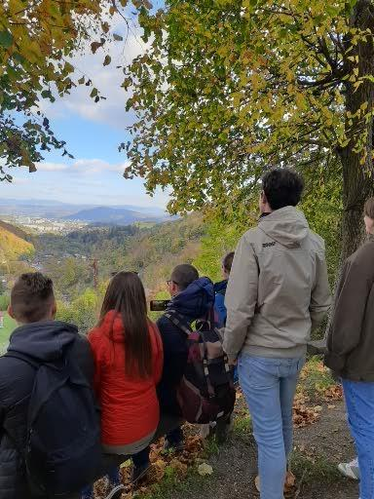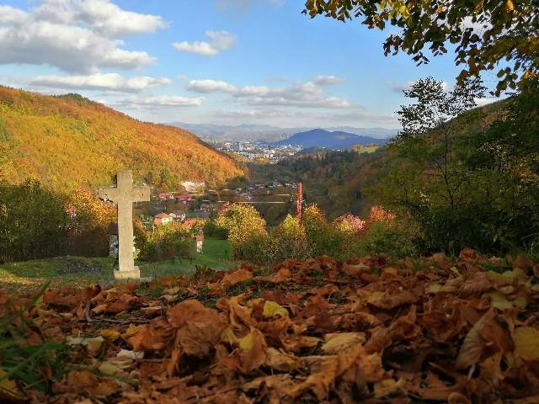
Dole sme schádzali v mimoriadne dobrej nálade. V pláne sme mali návrat do Banskej Bystrice a tanečný kurz s folklórnym súborom Mladosť, napriek tomu sa nám však nechcelo tak skoro z Tajova odísť. Rozhodli sme sa ešte navštíviť Kostol sv. Jána Krstiteľa. Náš výlet sa oficiálne zakončil na tomto pokojnom mieste, pretože po prehliadke nádherného okolia sme sa už, bohužiaľ, nemohli zdržať dlhšie.
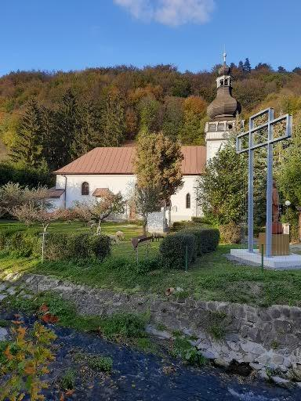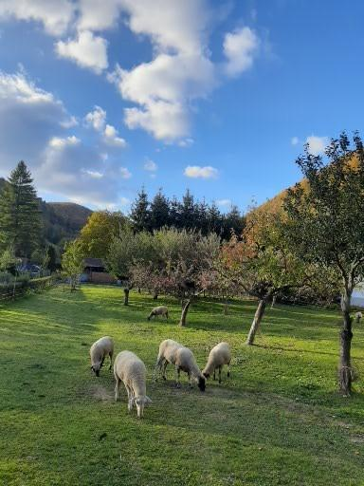
Výlet do Tajova bol pre nás veľkým prekvapením a zároveň nádhernou príležitosťou, umožňujúcou nám spoznať časť tradičnej slovenskej kultúry, ktorá sa ukázala byť nie až taká cudzia od tej poľskej. Možno že práve preto sme sa my Varšavčania cítili v Tajove ako doma, napokon, veď sme predsa blízki susedia, aj keď z Tajova do Varšavy je to trochu ďalej. Vďaka vrúcnej pohostinnosti domácich obyvateľov a čarovnému prostrediu sme si z Tajova odniesli naozaj výnimočné zážitky a veríme, že to nebola naša posledná návšteva.
Ďakujeme za milé prijatie a do skorého videnia.

Bc. Aleksandra Gramatnikowska,
študentka 1 r. magisterského štúdia
slovakistiky na Varšavskej univerzite, Varšava, Poľsko

